Diskus
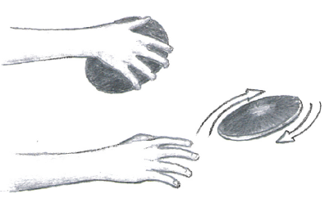
För yngre barn med små händer kan en diskus kännas otymplig att hålla i och svår att greppa. Därför kan slungkastet i dessa åldrar med fördel läras in med andra mer greppvänliga redskap. T.ex. gummiringar, slungboll, rockringar, mm. Rockringar går utmärkt att kasta till varandra två och två, med gruppen utspridd. Målet är att få in slungkänslan. Vid kast med riktig diskus bör en kastbur användas.

Teknik
- Håll diskusen så att den vilar på den yttersta leden på fingrarna. Vid utkastet ska diskusen rotera ut över pekfingret.
- Benet och bålen som inleder rörelsen skapar förspänning i armen som sedan kommer som en katapult i utkastet.

